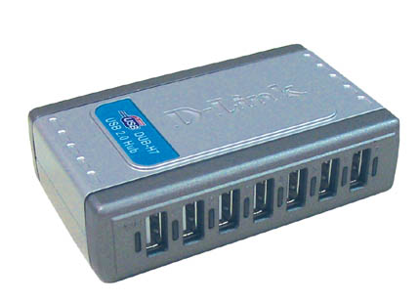
DUB-H7
USB концентратор с 7 портами типа “A” для подключения 7 устройств USB 2.0. Один порт типа “В” (на задней панели) подключает концентратор к PC или MAC.

7-ми портовый USB 2.0 концентратор, скорость до 480 Мбит/с
DUB-H7 – это 7-ми портовый концентратор для шины Universal Serial Bus USB 2.0, который позволяет подключить до 7 периферийных и других устройств USB 2.0 к ПК или iMac. Реализуя идею использования стандартной шины вне корпуса компьютера, это компактное устройство расширяет возможности ПК и Mac добавлением в систему 7 портов USB 2.0.

Прямое подключение
DUB-H7 обеспечивает быстрый и легкий доступ к 7-ми портам типа “A”, используемым для подключения периферийных и других устройств, поддерживающих USB 2.0, а также других USB концентраторов. Один порт типа “В” используется для подключения DUB-H7 к компьютеру или другому концентратору USB. Настраиваемый напрямую операционной системой, DUB-H7 поддерживает стандарты Microsoft OpenHCI, Intel Universal HCI и новую спецификацию USB 2.0 EHCI.

Низкоскоростная, полноскоростная и высокоскоростная передача данных с буферизацией
Как любой стандартный USB концентратор, DUB-H7 буферизирует данные для любого периферийного или другого устройства в соответствии со спецификациями USB 1.1 и 2.0, обеспечивая прозрачное расширение шины USB. Поддерживая передачу данных на низкой скорости 1.5 Мбит/с, полной скорости 12 Мбит/с и высокой скорости 480 Мбит/с, каждый порт концентратора создает мост между периферийным устройством и компьютером.

Многофункциональность и простота использования
На корпусе устройства расположены индикаторы диагностики, которые показывают состояние портов и питания. В комплект поставки DUB-H7 входит кабель USB 2.0 “A” – “B” длиной около 180 см и адаптер питания постоянного тока 5В/ 3А.

Основные характеристики
- Стандарт USB 2.0
- 7 портов типа “A”
- 1 порт типа “B”
- Обратная совместимость с USB 1.1

- Компактный размер, небольшой вес
- Наличие индикаторов диагностики
- Подключается к источнику питания переменного тока через внешний адаптер питания постоянного тока

Стандарты
- Спецификация USB версии 1.1
- Спецификация USB версии 2.0
- OHCI
- UHCI
- EHCI

Количество портов
- 1 порт USB типа “B” для передачи данных между компьютером и концентратором
- 7 портов USB типа “A” для передачи данных между концентратором и подключенными устройствами

Размеры
99.6 x 59.5 x 25.7 мм

Требования по подключению
- Каскадное подключение максимум 5 концентраторов
- Длина соединения между двумя концентраторами максимум 5 м
- До 127 устройств

Поддерживаемые операционные системы
- Windows 98, 98SE, ME, 2000, XP (для USB 2.0)
- MacOS X 10.1 или выше (для USB 2.0)
- MacOS 8.9 или выше (только для USB 1.1)

Индикаторы диагностики
- Питание (зеленый)
- Состояние порта (зеленый)

Питание портов
500 мА на порт по шине USB

Питание устройства
Постоянный ток 5В/ 2.5А

Рабочая температура
От 0° до 40° C

Влажность
5% - 95% без образования конденсата

Сертификаты EMI
- FCC Class B
- CE Class B

Комплект поставки включает
Кабель USB 2.0 “A” – “B”

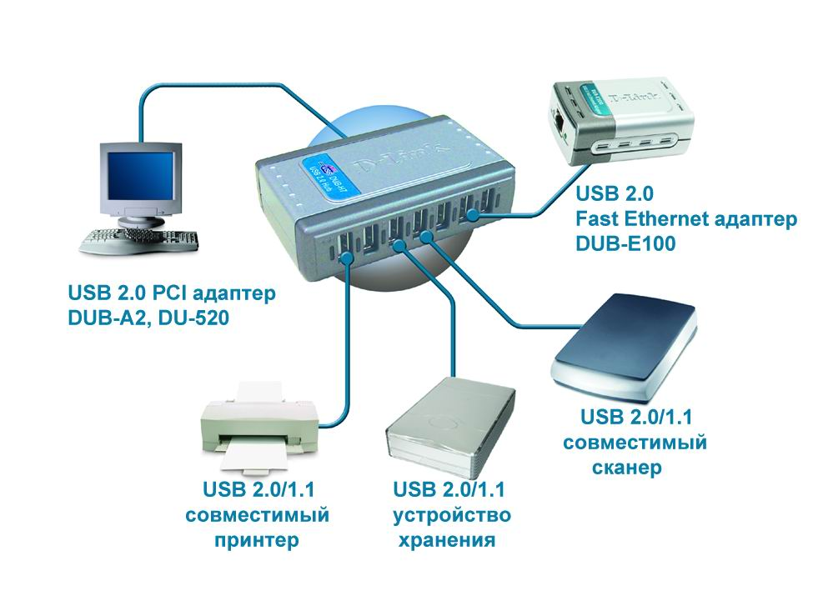

Типовое подключение устройств USB 2.0/1.1

Информация для заказа

DUB-H7 7-ми портовый USB 2.0 концентратор


129626, Москва, Графский пер., 14, 6 этаж
Тел./Факс +7 (095) 744-0099,
E-mail:mail@dlink.ru,
Web: www.dlink.ru

